Manual de Usuario
Pantalla de logeo al programa:
En esta pantalla se ingresan los datos de un usuario para ingresar al programa o seleccionado la opción de nuevo usuario se puede comenzar la carga de uno
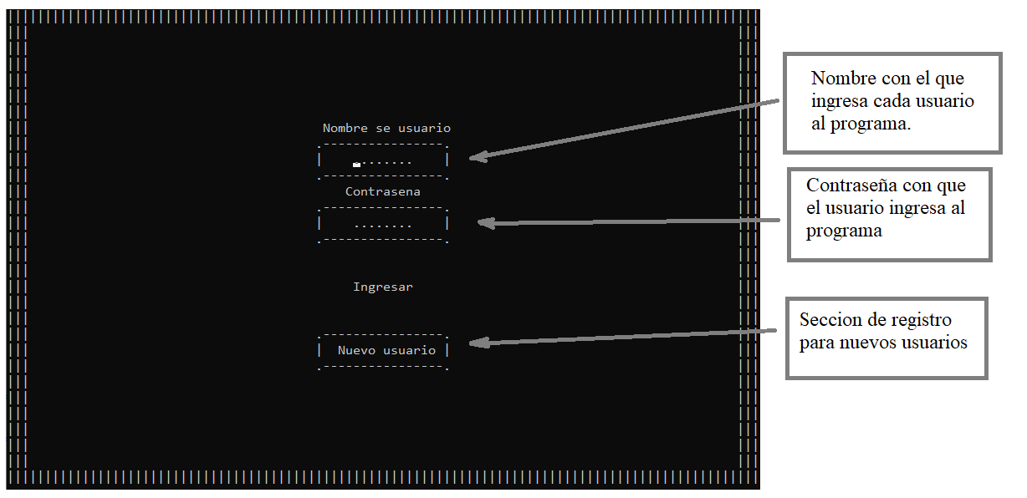
Nuevo usuario:
En esta sección se ingresan los datos del nuevo usuario:
Se requiere de:
Nombre del usuario.
Nombre de id que será con el que se logee en el sistema.
Contraseña con la que ingresa al sistema.
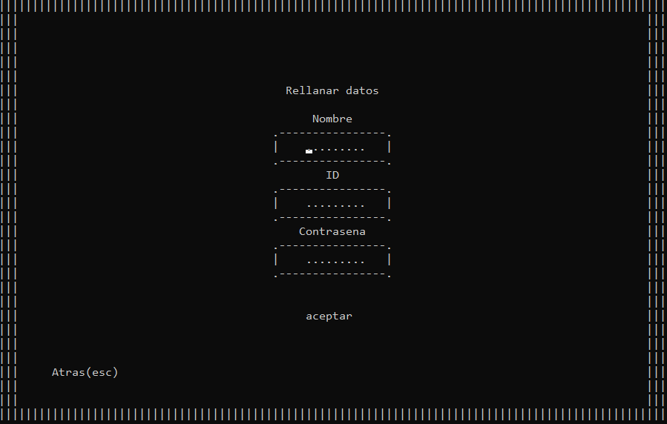
En el sistema (Index):
Una vez logeado un usuario en el sistema cuenta con las siguientes opciones:
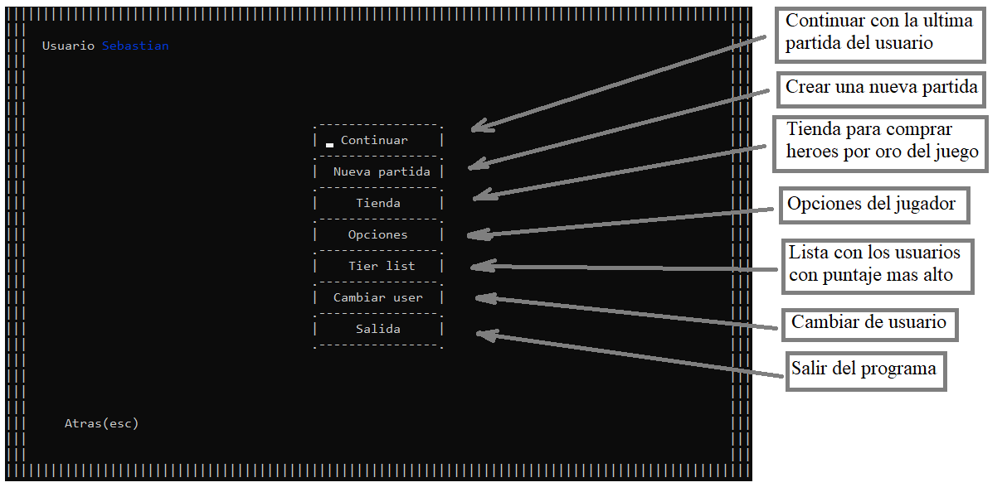

Tienda:
En la tiene cada usuario puede comprar diferentes héroes que aparecerán al azar los cuales se intercambiar por oro que se obtiene jugando el juego.
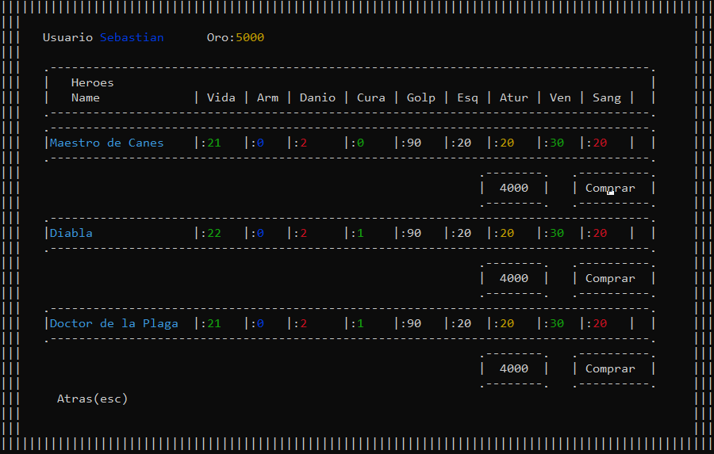

En la misma se encuentra la cantidad de oro que se haya obtenido en las mazmorras.
Opciones de Usuario:
En las opciones esta toda la información del usuario tanto como el nombre de la cuenta, el numero de ID, la dificultad seleccionada, los puntos conseguidos en “progreso”, el oro que ha podido conseguir en la Dungeons, cuál fue su ultimo dungeon y en el nivel del mismo y con qué grupo de estaba en dicho momento.
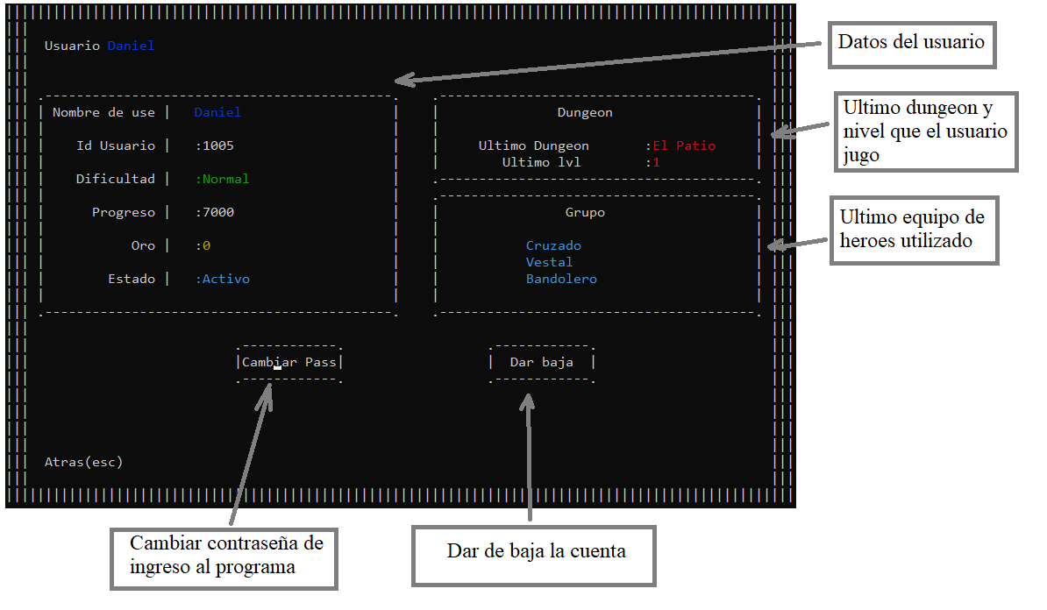
En este menútambien se puede cambiar la contraseña del usuario y se tiene un botón para dar de baja del juego y deshabilitar la cuenta.
Si en algún momento el usuario desea volver a dar de alta su cuenta simplemente debe volver a logearse en la plataforma y le aparecerá la pantalla de darse de alta nuevamente.
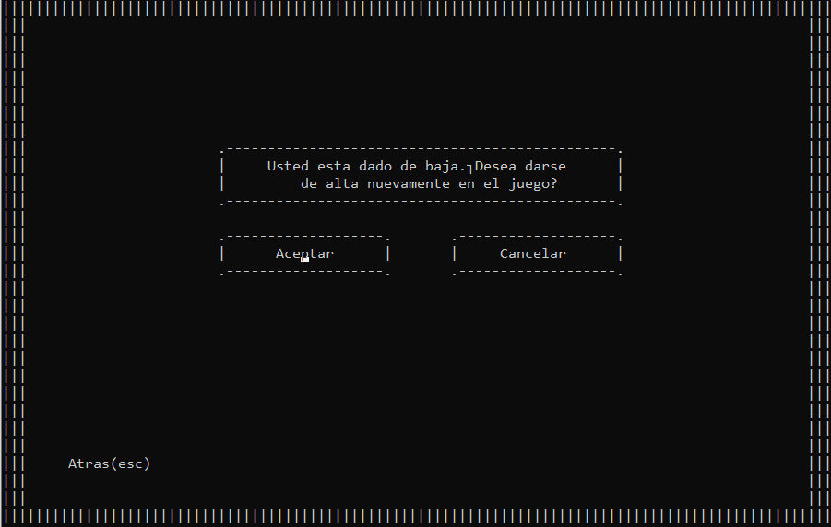
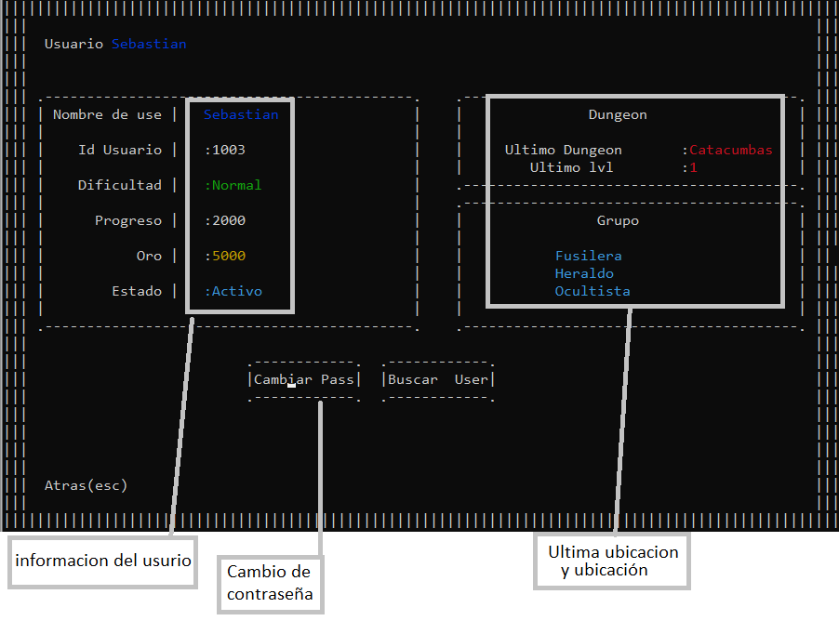
Cuando uno es un administrador se elimina esta posibilidad de dar de baja la cuenta y abra una opción más, la cual es “buscar user” con esta se podrá buscar un usuario deseado en la base de datos.

Tier List:
En esta sección estarán una lista de los 4 jugadores con el progreso más alto.
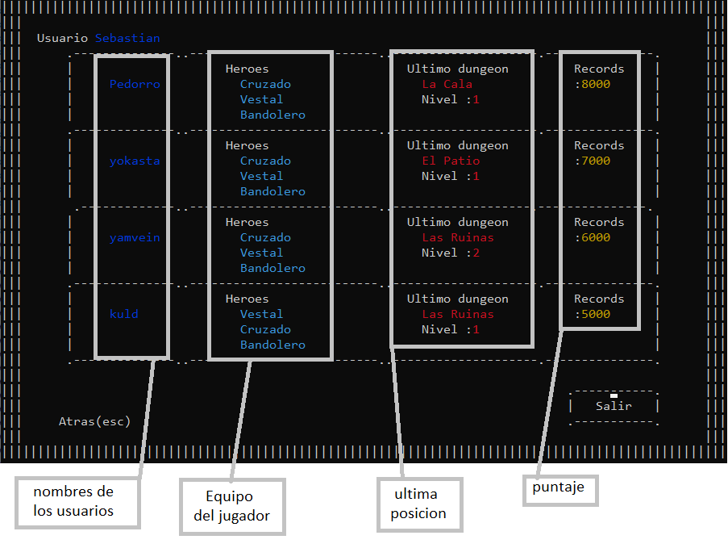
* Estara nombre del usuario

* El ultimo equipo de dicho usuario

* La ultima posicion en la aventura donde quedo el usuario

* Y el total de puntos que a podido cosechar

En las opciones del menú inicial en último lugar está la opción de cambiar de usuario para.
Nueva partida:
Al iniciar la campaña el usuario entrará en la pantalla de selección de héroes en la que se podrá elegir un equipo. Se tendrá ocultos todos los heroes que no estén desbloqueados para el usuario. Podra ver las profesiones de cada héroe y sus estadísticas.
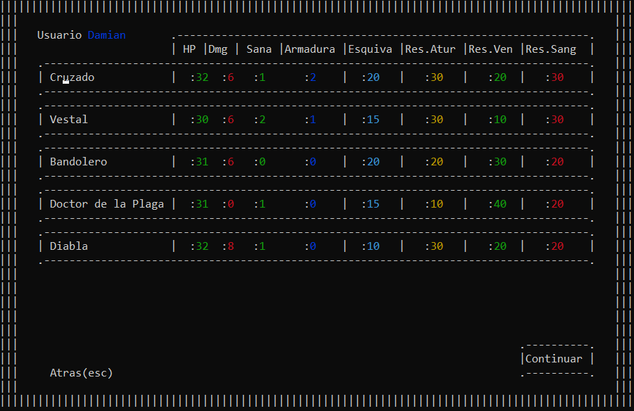
Selección de dungeon:
Luego de esto el usuario ingresara a la pantalla “selección de dungeon” en la cual eligira el dungeon al que quiere ingresar.
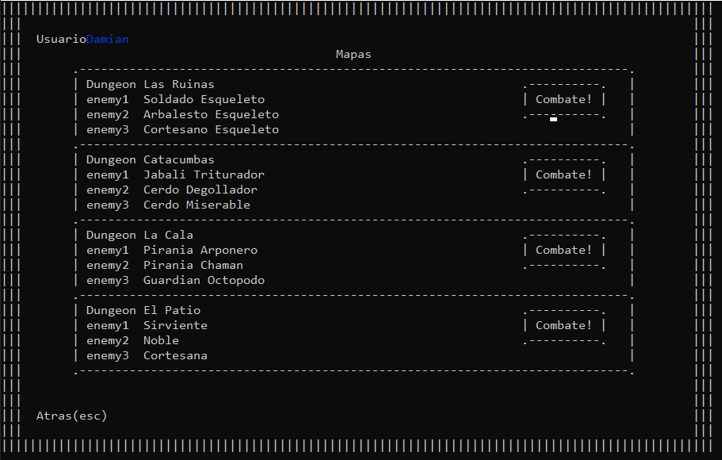

Selección de dificultad:
En la proxima pantalla que seguira el usuario debera elegir la dificutal del dungeon.
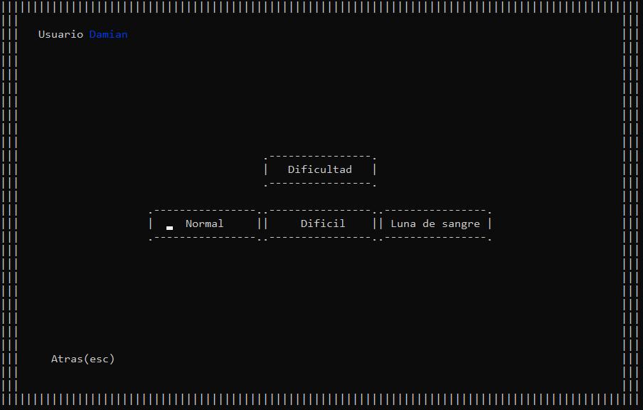

Combate:
Una vez terminadas las selecciones comenzara el combate con los héroes y el dungeon seleccionados. El combate se realiza por turnos iniciando siempre el equipo de héroes. Una vez terminados los turnos de los primeros 3 héroes pasar al turno de ataque de los 3 enemigos hasta que uno de los dos equipos se quede sin jugadores.

Sección inferior izquierda:
En esta sección se pueden visualizar las estadísticas del héroe que se encuentra en ese turno.
Sección inferior central:
En esta podemos ver cada habilidad con sus estadísticas del héroe activo en el turno.
Sección inferior derecha:
En esta se encuentran todas las estadísticas del enemigo que este marcado como objetivo.
Sección superior izquierda:
Aquí se puede ver el nombre del usuario conectado, el nombre del dungeon que se encuentra jugando y el nivel del mismo.
Sección superior central:
Una vez seleccionada la habilidad y el objetivo se debe presionar el botón aceptar para ejecutar la habilidad y pasar el turno.
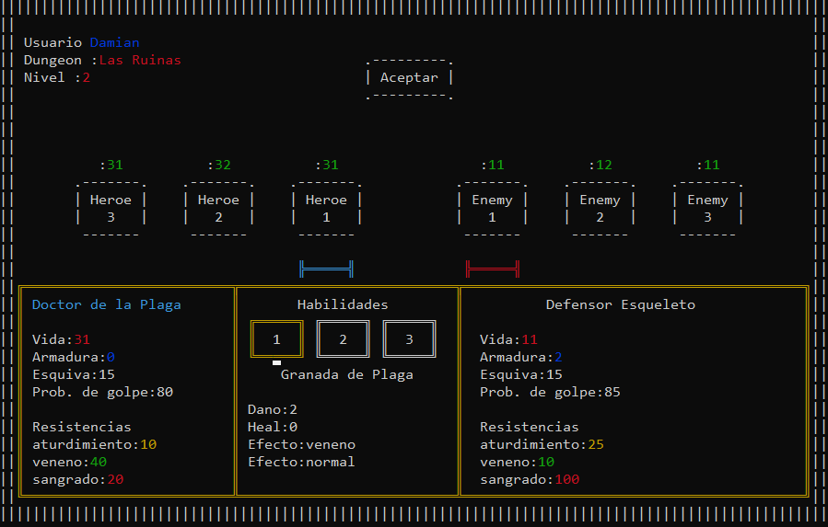
Fin de partida:
Cuando se finaliza una partida se muestra la siguiente pantalla en la que se endican: El puntaje obtenido (records), oro.